
Инструкция по эксплуатации и монтажу
AT STATIONS
Автоматические насосные станции:

AT JET100A

Благодарим за покупку.
Дополнительную информацию по ассортименту насосного оборудования вы найдете на сайте официального представителя TAIFU в России:www.taifu.ru
Пожалуйста, перед началом эксплуатации данного устройства внимательно прочитайте инструкцию по эксплуатации и сохраните ее для последующего обращения.
Содержание:

- Описание прибора _ _ _ _ _ _ _ _ _ _ _ _
- Общие сведения _ _ _ _ _ _ _ _ _ _ _ _ _
  - Область применения
  - Рабочая среда
  - Рабочий диапазон
3. Технические характеристики _ _ _ _ _
  - Описание принципов работы
- Указания по технике безопасности _ _
  - Общие сведения технике безопасности
  - Обозначение символов, применяемых в данной инструкции.
  - Квалификация и обучение обслуживающего персонала
  - Опасные последствия несоблюдения указаний по технике безопасности
  - Указания по технике безопасности для потребителя или обслуживающего персонала

3стр.
4стр.

5-7стр.

7-10стр.

  - Самостоятельное переоборудование и изготовление запасных узлов и деталей
  - Недопустимые режимы эксплуатации
5. Транспортировка и хранение_ _ _
- Монтаж_ _ _ _ _ _ _ _ _ _ _ _ _ _ _ _
  - Подключение к электросети
- Ввод в эксплуатацию и техническое обслуживание _ _ _ _
7.1 Ввод в эксплуатацию
7.2 Наполнение насоса
7.3 Настройка реле давления
7.4 Техническое обслуживание
8. Возможные неисправности и их устранение _ _ _ _ _ _ _ _ _ _ _ _ _
Гарантийный талон и гарантийное обслуживание _ _ _ _

10стр.
11-15стр.

15-20стр.

21-22стр.

23-27стр.

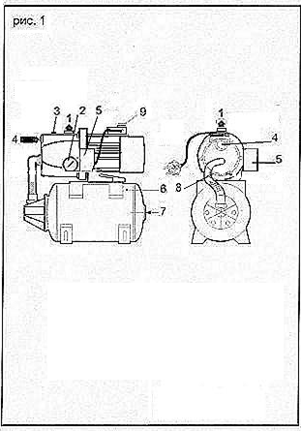
1 Описание прибора (рис.1)

- Напорный патрубок
- Контролирующий манометр
- Заглушка для залива
- Всасывающий патрубок
- Реле давления
- Мембранный напорный бак 24 л. (мембрана бака изготовлена из материала Butyl, разрешенного для контакта с пищевыми продуктами.)
- Воздушный клапан
- Соединительный шланг
- Клеммная коробка

- Общие сведения
2.1 Область применения
Основная функция насосной станции:
1) Бытовое водоснабжение
2) Повышение давления воды бытового водоснабжения, где давление недостаточно.
2.2 Рабочая среда
Чистая, неагрессивная вода без твердых или длинноволокнистых включений. Максимальное содержание песка в воде не должно превышать 50 г/м3. Более высокая концентрация песка сокращает срок службы насоса и повышает опасность его блокирования.



Насос предназначен только для перекачивания воды, перекачивание иных жидкостей строго запрещено.

2.3 Рабочий диапазон
Рабочее давление: 4 бар.
Температура перекачиваемой среды: мин. +5°C; макс. +35°C
Температура окружающей среды: мин. +5°C; макс. +40°C
Макс. число включений в час: 20

3. Технические характеристики

Мотор оснащен тепловой защитой от перегрева с автоматическим включением после охлаждения мотора. Для защиты питания необходимо подключить плавкий предохранитель на 6 А.

На охлаждение мотора может потребоваться от 25 до 30 мин.
ВНИМАНИЕ !

МОДЕЛЬ | МОЩНОСТЬ |  | ПИТАНИЕ В/Гц | Макс. поток л/мин | Макс.высота подъема М | Макс. глубина всасывания М | подключение патрубков | МАССА кг
МОДЕЛЬ | kw | hp
AT JET100A | 0,75 | 1 | 220~230/50 | 60 | 40 | 9 | 1" | 20,4
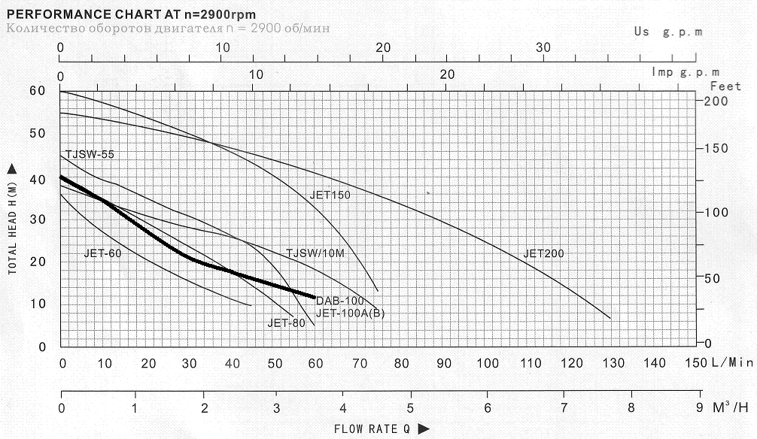

3.1 Описание принципов работы
Работающий насос подает воду в мембранный напорный бак, заполненный воздухом. Как только давление в баке достигает установленного максимального значения, насос выключается.
После открытия крана воздух давит на объемную мембрану, в результате чего вода поступает в распределительный трубопровод. После того как вода вытечет и в баке установится минимальное давление, насос включится, чтобы вновь заполнить бак и обеспечить непрерывную подачу воды в трубопроводе.
Запас воды в баке, позволяет снабжать непродолжительное время распределительный трубопровод водой, не включая при этом насос.

- Указания по технике безопасности
4.1Общие сведения технике безопасности
Это руководство по монтажу и эксплуатации содержит принципиальные указания, которые должны выполнятся при монтаже, эксплуатации и техническом обслуживании. Поэтому перед монтажом и вводом в эксплуатацию они обязательно должны быть изучены слесарем-сборщиком,
а также соответствующим персоналом или потребителем. Руководство должно постоянно находиться на месте эксплуатации оборудования. Необходимо соблюдать не только общие требования по технике безопасности, приведенные в разделе «Указания по технике безопасности», но и специальные указания, приводимые в других разделах.

4.2 Обозначение символов, применяемых в данной инструкции.



Указания по технике безопасности, содержащиеся в данной инструкции по эксплуатации, невыполнение которых может повлечь опасные для жизни и здоровья людей последствия, специально отмечены общим знаком опасности по стандарту DIN 4844-W9.

Символ, обозначающий высокое электрическое напряжении

Указания, невыполнение которых может вызвать повреждение прибора и нарушить его нормальное функционирование.
ВНИМАНИЕ !

4.3 Квалификация и обучение обслуживающего персонала
Персонал, выполняющий эксплуатацию, техническое обслуживание и контрольные осмотры, а также монтаж оборудования должен иметь соответствующую выполняемой работе квалификацию.
4.4 Опасные последствия несоблюдения указаний по технике безопасности
Несоблюдение указаний по технике безопасности может повлечь за собой как опасные последствия для здоровья и жизни человека, так и создать опасность для окружающей среды и оборудования. Несоблюдение указаний по технике безопасности может также сделать недействительными любые требования по возмещению ущерба и гарантийному ремонту оборудования.
В частности, несоблюдение требований техники безопасности может, например, вызвать:
- отказ важнейших функций оборудования;
- недейственность указанных методов по уходу и техническому обслуживанию;
- опасную ситуацию для здоровья и жизни персонала вследствие воздействия электрических или механических факторов.

При выполнении работ должны соблюдаться приведенные в данном руководстве по эксплуатации и монтажу указания по технике безопасности, существующие предписания по технике безопасности, а также всевозможные предписания по выполнению работ, эксплуатации оборудования и технике безопасности, действующие у потребителя

4.5 Указания по технике безопасности для потребителя или обслуживающего персонала
- Не демонтировать на работающем оборудовании установленное ограждение, блокирующие и пр. устройства для защиты персонала от подвижных частей оборудования.
- Необходимо исключить возможность возникновения опасности, связанной с электроэнергией.
- Потребитель должен обеспечить выполнение всех работ по техническому обслуживанию, контрольным осмотрам и монтажу квалифицированными специалистами, допущенными к выполнению этих работ и в достаточной мере ознакомленными с ними в ходе подробного изучения руководства по эксплуатации и монтажу.
- Все работы должны проводиться обязательно при неработающем оборудовании. Должен обязательно соблюдаться порядок действий отключения оборудования, описанный в инструкции по эксплуатации и монтажу.
- Сразу же по окончании работ должны быть снова установлены или включены все демонтированные защитные и предохранительные устройства. Перед повторным вводом в эксплуатацию необходимо выполнить указания, приведенные в разделе «Эксплуатация и техническое обслуживание».
  - Самостоятельное переоборудование и изготовление запасных узлов и деталей
Переоборудование или модификацию устройств разрешается выполнять только по договоренности с изготовителем. Фирменные запасные узлы и детали, а также разрешенные к использованию фирмой изготовителем комплектующие призваны обеспечить надежность эксплуатации. Применение узлов и деталей других производителей может вызвать отказ изготовителя нести ответственность за возникшие в результате этого последствия.
  - Недопустимые режимы эксплуатации
Эксплуатационная надежность поставляемого оборудования гарантируется только в случае применения их в соответствии с функциональным назначением. Предельно допустимые значения, указанные в технических характеристиках, должны обязательно соблюдаться во всех случаях.
5. Транспортировка и хранение
При получении оборудования убедитесь, что при транспортировке оно не было повреждено. В случае обнаружения каких-либо механических повреждений со всеми претензиями обращаться к перевозчику.
Если немедленный монтаж оборудования не предусмотрен, необходимо складировать оборудование в сухом месте и защитить от возможного механического (удары, падения и т.п.) и внешнего (сырость, замерзание и т.п.) воздействия.
ВНИМАНИЕ !

Запрещается эксплуатирование насосного оборудования, принеся его с мороза в помещении, в течении 30 мин.
ВНИМАНИЕ !

При длительном хранении насоса в зимний период, когда существует вероятность замерзания воды в насосе, рекомендуется слить воду с насоса и бачка , отвинтив соединительный шланг между насосом и бачком (рис.1 п--8).
ВНИМАНИЕ !
Не забудьте заполнить насос водой перед очередным включением.

6. Монтаж
Установка должна быть смонтирована и присоединена в соответствии со СНиПом 2.04.01.-85, под навесом в легко доступном месте, защищенном от риска замерзания. Двигатель насоса не должен быть закрыт, так как требуется достаточный приток воздуха к лопастям вентилятора двигателя.
Монтаж производится непосредственно на горизонтальную и ровную поверхность пола или фундаментную плиту при помощи анкерных болтов, предварительно проложив изолирующий материал (пробку или армированную резину), чтобы снизить уровень шума во время работы насосной установки.

Для всасывающих магистралей нужно выбирать диаметр всасывающего трубопровода на один типоразмер трубы больше, чем диаметр всасывающего патрубка насоса.
ВНИМАНИЕ !

Высота места монтажа относительно уровня моря, атак же температура
перекачиваемой жидкости изменяют рабочие характеристики установки.
ВНИМАНИЕ !
Потери напора могут составлять до 4 метров водяного столба.

Использование насосной станции в режиме всасывания при заборе воды из колодца или резервуара.

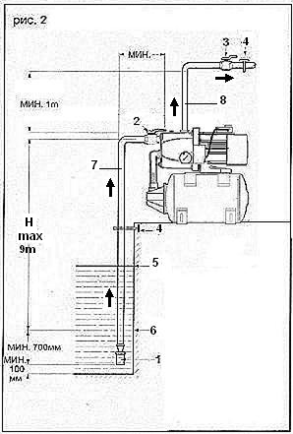
Работа в режиме всасывания:
- Обратный клапан с сетчатым фильтром
- Задвижка на входе
- Задвижка на выходе
- Кронштейн трубопровода
- Верхний уровень воды
- Нижний уровень воды
- Всасывающий трубопровод
- Напорный трубопровод
Н max. Высота всасывания (9м)

К установке подсоединяется всасывающий трубопровод (7) с внешней резьбой диаметром 1" и напорный трубопровод (8) диаметром 1". Для предотвращения протечки, а также всасывания воздуха, в местах соединения, резьбу обмотать тефлоновой или фум лентой.
На нижний конец трубы необходимо установить обратный клапан с сетчатым фильтром (1).
В обязательном порядке: для возможности пуско-наладочных работ установите задвижки (2 и 3) на всасывающий и напорный трубопровод.
При использовании жесткого трубопровода, для исключения риска давления на насос, используйте кронштейн (4)
Высота всасывания не должна превышать 9м.

Использование насосной станции для повышения давления

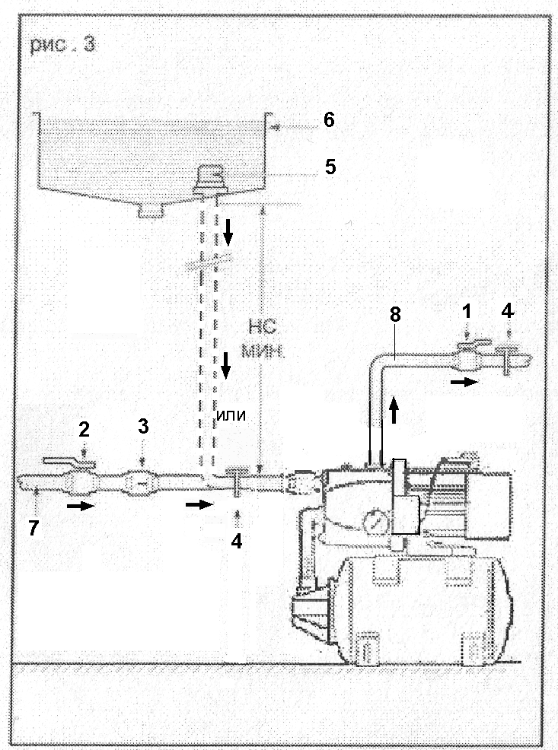

Работа в режиме повышения давления:
- Задвижка на выходе
- Задвижка на входе
- Обратный клапан
- Кронштейн трубопровода
- Фильтрующая сетка
- Накопительный резервуар
- Городская сеть водоснабжения
- Напорный патрубок
НС. Высота подбора

Повышение давления в сети городского водоснабжения возможно лишь при условии, что суммарное давление в системе не будет превышать 4 бар.
К установке подсоединяется всасывающий трубопровод (7) с внешней резьбой диаметром 1" и напорный трубопровод (8) диаметром 1". Для предотвращения протечки, а также всасывания воздуха, в местах соединения, резьбу обмотать тефлоновой или фум лентой.
На всасывающем трубопроводе необходимо установить обратный клапан (3) и фильтрующую сетку (5)
В обязательном порядке: для возможности пуско-наладочных работ установите задвижки (1и2) на всасывающий и напорный трубопровод. При использовании жесткого трубопровода, для исключения риска давления на насос, используйте кронштейн (4)

6.1 Подключение к электросети
Необходимо проследить, чтобы указанные на шильдике электрические данные соответствовали имеющемуся энергоснабжению.

Электроподключение должно производится квалифицированным электриком и в соответствии с действующими правилами.

Перед каждым вскрытием клеммной коробки насоса и реле давления, напряжение питания должно быть обязательно отключено на всех полюсах.
В случае, если установка снабжена кабелем для подключения к сети без вилки, этот кабель должен быть подсоединен к выключателю, межполюсное расстояние между контактами которого составляет мин. 3мм.

Во время работы температура двигателя может достигать 70°C

7. Ввод в эксплуатацию и техническое обслуживание
7.1 Ввод в эксплуатацию
Проверьте давление в мембранном баке, при необходимости отрегулируйте его с помощью воздушного клапана (см. рис.1-п.7). Давление в мембранном баке должно быть на 0,3 бар меньше давления включения насоса.
Заводская настройка:
- Давление включения 1,4 бар, давление выключения 2,8 бар для баков объемом 24 л.
- Давление включения 2 бар, давление выключения 3,5 бар для баков объемом 50 л.

Начальное давление можно приблизительно измерить с помощью обычного шинного манометра, при недостаточном давлении необходимо его дополнить с помощью воздушного насоса, компрессора и пр.
При снятии показаний/регулировки подпора мембранного бака, он не должен находится под давлением столба напорной магистрали!

7.2 Наполнение насоса

Эксплуатация насоса без воды категорически запрещена даже в течение нескольких минут. Рекомендуется установить защиту от сухого хода.
ВНИМАНИЕ !

При закрытой задвижке напорного трубопровода насос может работать не более нескольких минут.
ВНИМАНИЕ !
Перед первым включением необходимо наполнить насос и всасывающий патрубок подаваемой жидкостью, вытеснив при этом весь воздух, через специальное отверстие (рис.1- п.3). Для самонаполнения клапана может потребоваться 3-4 минуты. Поэтому всегда рекомендуется устанавливать обратный клапан.

При заборе воды из городской системы водоснабжения или из накопительного резервуара (рис.3) наполнение производится следующим образом:
- Закройте задвижку напорного трубопровода (1).
- Отвинтите заглушку для залива (рис.1- п.3).
- Откройте на максимум задвижку всасывающего трубопровода (2).
- После того как из отверстия для налива потечет вода, и пузырьки воздуха полностью исчезнут, завинтите заглушку для залива (рис.1-п.3)

Для наполнения может потребоваться 3-4 минуты.

При заборе воды из колодца, реки и т.п. (рис.2) наполнение производится следующим образом:
- Откройте задвижку напорного трубопровода (3).
- Отвинтите заглушку для залива (рис.1-п.3)
- При помощи воронки, вставленной в отверстие для залива, медленно заполните водой насос и всасывающий трубопровод.
- После того как из отверстия для налива потечет вода, и пузырьки воздуха полностью исчезнут, завинтите заглушку для залива.

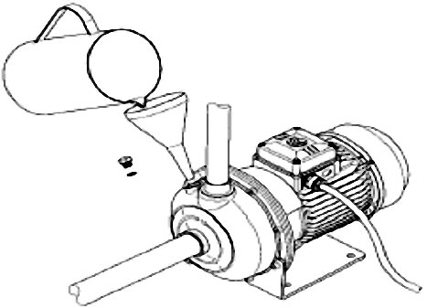
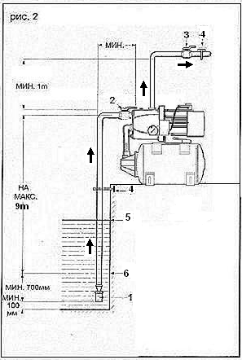

7.3 Настройка реле давления
Примечание: реле давления настраивается на заводе, однако возможно изменить установленные на нем значения.

Для настройки, реле должно находится под давлением.
ВНИМАНИЕ !

Прежде чем настраивать реле, решите, какое давление включения/выключения, Вам необходимо.
Рекомендуемые настройки давления:
- Включение-2,5 бар.
- Выключение-3,5 бар.

Давление выключения не должно превышать максимального рабочего давления насоса (4 бар).
ВНИМАНИЕ !

Изменение установленных данных реле давления требует также изменения начального давления в мембранном баке.
ВНИМАНИЕ !

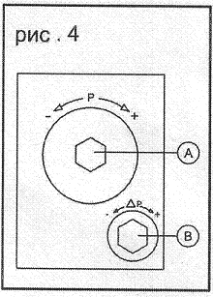

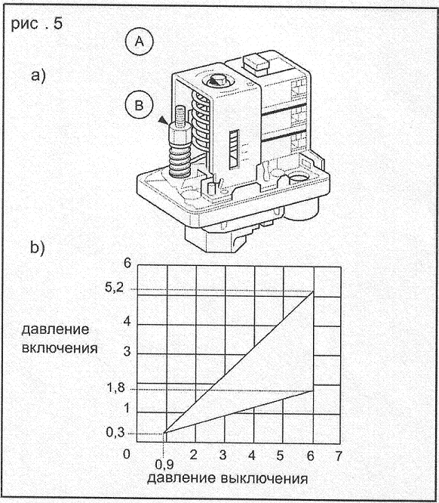

Настройка (рис. 4, 5 ):
- Отключить насос от электросети
- Закройте задвижку напорного трубопровода (рис.2-п.3).
- Снимите крышку реле давления.
- Завинтите по направлению(+) гайку (А) до упора.
- Отвинтите по направлению( -) и снимите гайку (В).
- Включите электропитание: насос включится.
- Выключите электропитание: насос отключится.
- Откройте задвижку напорного трубопровода до получения желаемого значения давления включения (контролируйте по манометру), затем закройте задвижку.
- Медленно отвинтите гайку (А) по направлению (-) до щелчка: вы установили давление включения.
- Завинтите гайку (В), не обращая на возможный щелчок.
- Включите электропитание: насос включится.
- Откройте задвижку напорного трубопровода до получения желаемого значения давления выключения (контролируйте по манометру).
- Медленно отвинтите гайку (В) по направлению (-) до отключения насоса: вы установили давление выключения.
- Если установленные значения несколько отклоняются от желаемых, отрегулируйте их действуя выше указанным образом.
- Закройте крышку реле давления.
Настройка реле давления окончена.

7.4 Техническое обслуживание
- Шарикоподшипники мотора смазаны на весь срок службы. Во время эксплуатации никакого специального технического обслуживания торцевого уплотнения не требуется
- Насос следует промыть чистой водой и опорожнить, чтобы удалить возможные загрязнения из установки.
- Чтобы гарантировать надежную работу, а также чтобы не превысить максимально допустимого количества включений, рекомендуется регулярно, минимум раз в год, проверять начальное давление в мембранном баке.

На период продолжительного простоя, если риск замерзания не исключен, слейте воду, отвинтив всасывающий трубопровод.
ВНИМАНИЕ !
Не забудьте заполнить насос водой перед очередным включением.

Фирма изготовитель оставляет за собой право вносить конструктивные изменения без уведомления.
ВНИМАНИЕ !

- Возможные неисправности и их устранение

прежде чем осмотреть насос, не забудьте отключить электропитание.

Неисправность | Причины | Устранение
Насос не включается | Нет питания мотора | Проверить подключение к электросети и наличие электропитания на клеммах эл.двигателя.
Насос не работает, но издает гул. | Заклинивание вала в связи с продолжительным простоем | Вставьте отвертку в центральное отверстие задней решетки эл.двигателя и проверните ее по часовой стрелке
Насос не подает воду | Насос засорен | Демонтировать насос и очистить
Насос не подает воду | Засорен трубопровод или фильтрующая сетка | Прочистить фильтр или трубопровод
Насос не подает воду | Попадание воздуха | Проверить герметичность
Насос не подает воду | недостаточное напряжение электропитания | Проверить сечение проводов эл.кабеля. Измерить напряжение на клеммах мотора

Неисправность | Причины | Устранение
Неравномерная подача воды | Не соблюдена высота всасывания(НА | смонтируйте насос вновь с учетом изложенных в инструкции рекомендаций
Неравномерная подача воды | Диаметр всасывающего трубопровода меньше диаметра всасывающего патрубка | Заменить на трубопровод большего диаметра
Неравномерная подача воды | Частично засорен трубопровод или фильтрующая сетка | Прочистить фильтр или трубопровод
Насос остановился | Срабатывание встроенной тепловой защиты | Насос включится вновь после охлаждения эл.двигателя
Эл.двигатель перегрелся | недостаточное напряжение электропитания | Проверить сечение проводов эл.кабеля. Измерить напряжение на клеммах мотора, оно должно отклоняться не больше чем на 5% от номинального значения
Эл.двигатель перегрелся | Засорен трубопровод или фильтрующая сетка | Прочистить фильтр или трубопровод
Утечка воды из области подшипника | Износилось торцевое уплотнение | Заменить
Гарантийный талон
На насосное оборудование TAIFU

Настоящий талон дает право на гарантийный ремонт оборудования при соблюдении правил установки, эксплуатации и технического обслуживания, изложенных в руководстве по эксплуатации приобретенного оборудования.

Отметка о продаже
(заполняется продавцом):

Наименование изделия ________________________________________________________________________

Модель_____________________________________ Серийный номер__________________________________

Название торгующей организации_______________________________________________________________

Подпись продавца____________________________________________ Дата продажи____________________

Печать
торгующей
организации

С правилами установки эксплуатации ознакомлен, претензий к комплектации и внешнему виду не имею.
Инструкция получена.

Подпись покупателя________________________________

Убедительно просим Вас внимательно изучить данную инструкцию по эксплуатации и проверить правильность заполнения гарантийного талона. При вводе в эксплуатацию оборудования представителями специализированной монтажной организации должна быть сделана соответствующая отметка в гарантийном талоне.

Отметка об установке
(заполняется при запуске оборудования):

Название монтажной организации_____________________________________________________________

Дата установки___________________________________________________

Ф.И.О. мастера___________________________________________________

Печать
монтажной
организации

Настоящим подтверждаю, что оборудование введено в эксплуатацию, работает исправно, с правилами техники безопасности и эксплуатации ознакомлен:

Подпись владельца__________________

Условия гарантийного обслуживания
Требования потребителя, соответствующие законодательству РФ, могут быть предъявлены в течение гарантийного срока. Срок действия гарантии составляет 12 месяцев со дня продажи. Для подтверждения покупки оборудования в случае гарантийного ремонта или при предъявлении иных предусмотренных законом требований необходимо иметь полностью и правильно заполненный гарантийный талон, оригинал финансового документа, подтверждающего покупку. Неисправленное оборудование (детали оборудования) в течение гарантийного периода ремонтируется бесплатно или заменяется новым. Решение вопроса о целесообразности замены или ремонта остается за службой сервиса. Замененное оборудование (детали) переходит в собственность службы сервиса.
Гарантийные обязательства не распространяются на оборудование, получившее повреждения или вышедшее из строя в результате:
- Неправильного электрического, гидравлического, механического подключений.
- Использования оборудования не по назначению или не в соответствии с инструкцией по эксплуатации.
- Запуска насосного оборудования без воды или иной предусмотренной инструкцией по эксплуатации, перекачиваемой жидкости.
- Использования насосного оборудования в условиях несоответствующих допустимого.
- Использования насосного оборудования при перекачивании жидкости, температура которой превышает допустимое значение.
- Использования насосного оборудования при давлении превышающее допустимое значение.
- Транспортировки, внешних механических воздействий.
- Несоответствия электрического питания соответствующим Государственным техническим стандартам и нормам.
- Затопления, пожара и иных причин, находящихся вне контроля производителя и продавца.
- Дефектов систем, с которыми эксплуатировалось оборудование.
- Ремонта, а также изменения конструкции изделия лицом, не являющимся уполномоченным представителем организации сервиса.

ВНИМАНИЕ
Продавец и сервисная организация не несут ответственности за возможные расходы, связанные с монтажом и демонтажем гарантийного оборудования, а также за ущерб, нанесенный другому оборудованию, находящийся у покупателя, в результате неисправностей или дефектов, возникших в гарантийный период. Срок осуществления гарантийного ремонта или обмена оборудования определяется при приемке.

Диагностика оборудования (в случае необоснованности претензий к его неработоспособности и отсутствия конструктивных неисправностей) является платной услугой и оплачивается клиентом. После истечения гарантийного срока авторизированный сервисный центр готов предложить Вам свои услуги по техническому обслуживанию оборудования в соответствии с действующим прейскурантом цен. Поставка оборудования в сервисный центр осуществляется покупателем.

Отметка о гарантийном обслуживании
(заполняется в сервисном центре):

________________________________________________________________________________________________________________________________________________________________________________________________________________________________________________________________________________________________________________________________________________________________________________________________________________________________________________________________________________________________________________________________________________________________________________________________________________________________________________________________________________________________________________________________________________________________________________________________________________________________________________________________________________________________________________________________

Спасибо, за выбор нашей продукции!

TAIZHOU TAIFU PUMP CO., LTD

TAIZHOU YIJU MECHANICL & ELECTRIC PRODUCTS CO., LTD

Add: Daxi Wenling Zhejiang Китай Р.С.:317525

Официальный представитель в России
www.taifu.ru

